

LEMBAR PERNYATAAN PERSETUJUAN PUBLIKASI
KARYA ILMIAH UNTUK KEPENTINGAN AKADEMIS

Sebagai mahasiswa Universitas Setia Budi, yang bertanda tangan di bawah ini, saya:

Nama : Laisya Intan Wulandari
NIM : 22164792A
Fakultas/Jurusan : Farmasi/S1 Farmasi
E-mail address : laisya.intan12@gmail.com

demi pengembangan ilmu pengetahuan, menyetujui untuk memberikan kepada Perpustakaan Universitas Setia Budi, Hak Bebas Royalti Non-Eksklusif (Non-exclusive Royalty-Free Right) atas karya ilmiah :
√ KTI √ Skripsi Tesis PKPA PKL/KKL

yang berjudul *) :

FORMULASI SPRAY GEL EKSTRAK DAUN JARAK MERAH (Jatropha gossypfolia Linn) TERHADAP

PENYEMBUHAN LUKA SAYAT PADA KELINCI PUTIH NEW ZEALAND

beserta perangkat yang diperlukan (bila ada). Dengan Hak Bebas Royalti Non-Ekslusif ini Perpustakaan Universitas Setia Budi berhak menyimpan, mengalih-media/format-kan, mengelolanya dalam bentuk pangkalan data (database), mendistribusikannya, dan menampilkan/mempublikasikannya di Internet atau media lain *) :
√ secara fulltext
hanya sebatas cantuman bibliografi dan abstrak, karena
untuk kepentingan akademis tanpa perlu meminta ijin dari saya selama tetap mencantumkan nama saya sebagai penulis/pencipta dan atau penerbit yang bersangkutan.

Saya bersedia untuk menanggung secara pribadi, tanpa melibatkan pihak Perpustakaan Universitas Setia Budi, segala bentuk tuntutan yang timbul atas pelanggaran Hak Cipta dalam karya ilmiah saya ini.

Demikian pernyataan ini yang saya buat dengan sebenarnya.

Dibuat di : Surakarta
Pada tanggal : 08 Desember 2020

Pembimbing I | Penulis
( )  apt. Dewi Ekowati, S.Si., M.Sc. | 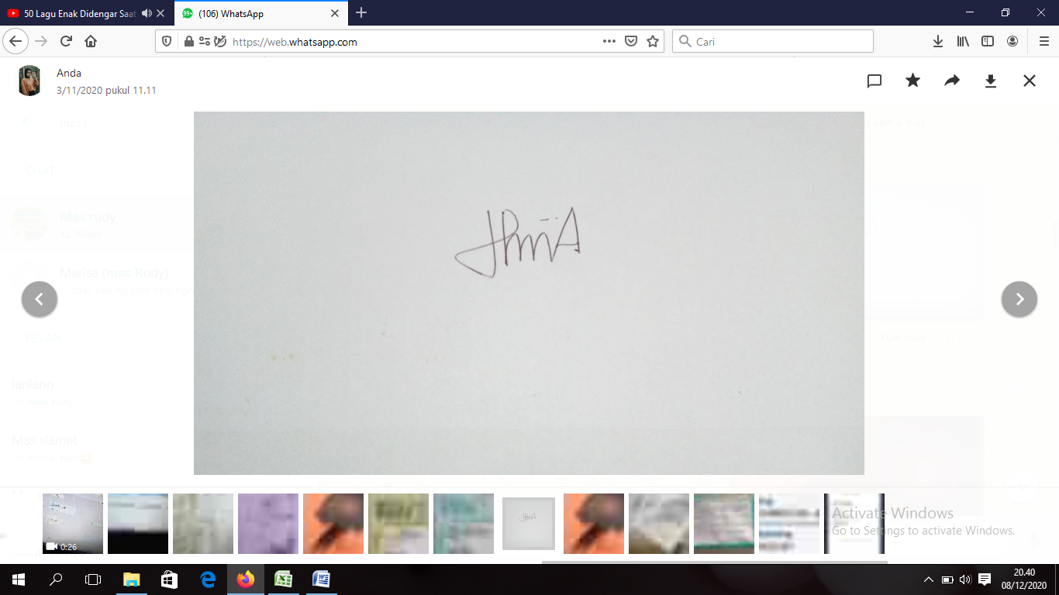  ( )  Laisya intan wulandari
Dibuat rangkap 2, untuk penulis dan perpustakaan

